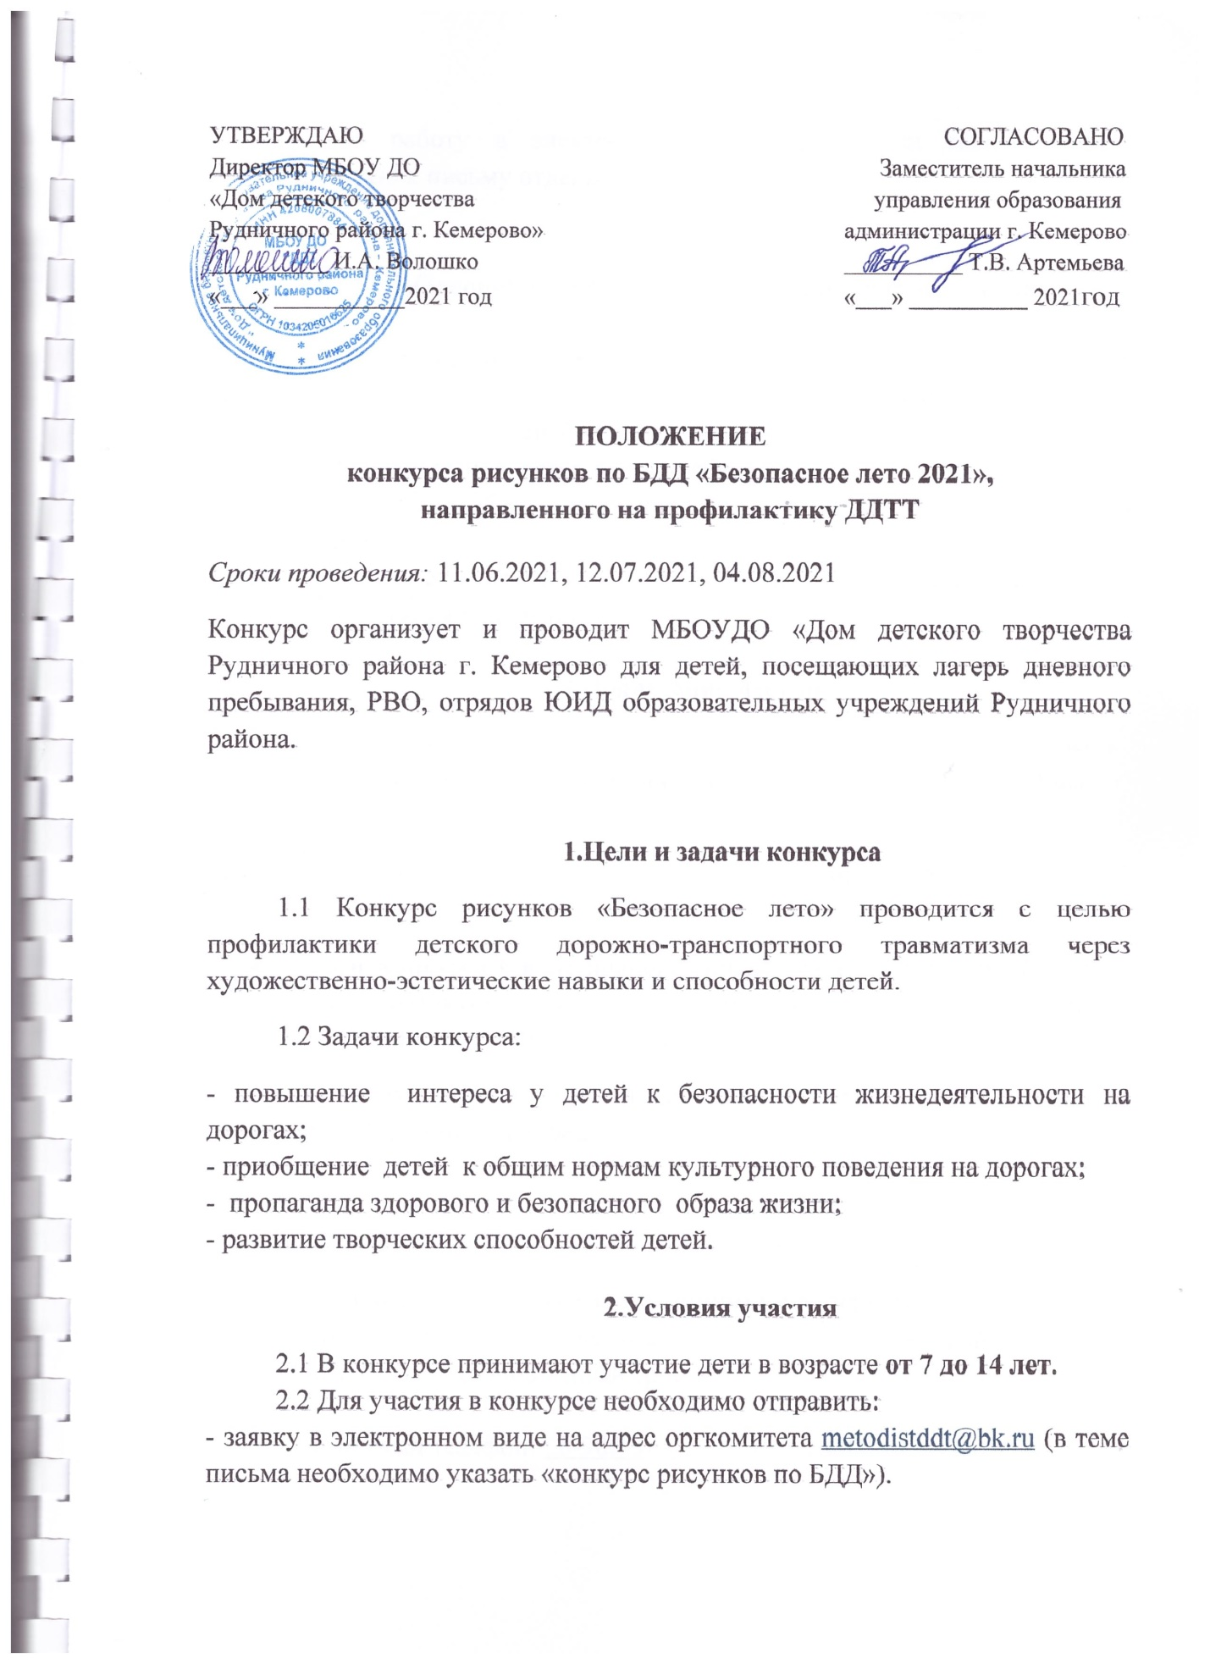
- конкурсную работу в электронном виде (фото или скан рисунка), прикрепленную к письму отдельным файлом.

- Основные требования, предъявляемые к рисункам
3.1. Сюжет рисунка должен относиться к теме безопасного участия в дорожном движении в качестве пешеходов и пассажиров транспортных средств (велосипедист, скейтбордист, роллер, автомобилист и т.д.)
3.2. Рисунок выполняется только ребенком.
3.3. Каждая работа сопровождается этикеткой (образец см. в приложении)
Техники выполнения работы: цветные карандаши, мелки, фломастеры, гуашь, простой карандаш и т.д.

- Подведение итогов
4.1. Оценка конкурсных работ проводится членами жюри, состоящих из педагогов дополнительного образования ДДТ Рудничного района г. Кемерово.
4.2. Жюри утверждает три призовых места в возрастной категории 7-10 лет, три призовых места в возрастной категории 11-14 лет.
4.3. Итоги Конкурса в виде полного списка участников и фото рисунков победителей публикуются на сайте http://dom-deti-tvorchestvo.ru/ в новостной ленте ДДТ Рудничного района г. Кемерово.
4.4. Победители награждаются дипломами территориального отдела образования Рудничного района.

- Подача заявки
5.1. Заявки и скан рисунка (в электронном виде) на участие в конкурсе
принимаются согласно положению на электронный адрес: metodistddt@bk.ru в установленный срок.

Контактный телефон: 89059081739 Васева Юлия Валерьевна

Приложение
В оргкомитет районного Конкурса
рисунков по БДД «Безопасное лето»

Заявка на участие
Образовательное учреждение ____________ просит включить в состав участников районного Конкурса рисунков по БДД «Безопасное лето» _____ работ
№ п/п | Название работы | ФИ автора работы  (полностью),  возраст | ОУ, класс | ФИО педагога  контактный тел.
подпись и печать директора ОУ

Название образовательного учреждения
Название работы
Ф.И. автора, возраст
Ф.И.О. педагога
Техника исполнения

Образец сопроводительной этикетки для творческой работы

